Алмаг физиотерапевтическая медтехника
Аппарат Алмаг управляет импульсным магнитным полем благодоря которому, реализуется высокая лечебная эффективность. Данная разновидность физиотерапевтической медтехники формирует два вида импульсного магнитного воздействия "бегущее" и "неподвижное"

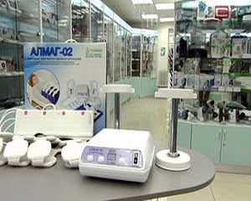
Генерируемое "Бегущее" импульсное магнитное поле трех видов: бегущая горизонталь - одновременное возбуждение всех индукторов в одной цепи с последующим направленным возбуждением всех индукторов соседней цепи в соответствии с циклом; цикл составляет четыре "шага" возбуждения по числу цепей в излучателе;
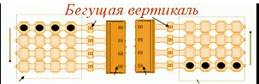
Бегущая вертикаль - одновременное возбуждение одноименных индукторов во всех цепях с последующим возбуждением соседних индукторов
Бегущая диагональ последовательное возбуждение индукторов, расположенных по диагонали с последующим возбуждением соседних индукторов по циклическому закону заложенному в программе
Типовые неисправности: Алмаг-01 не включается, при прозвонке мультиметром

Как пользоваться мультиметром
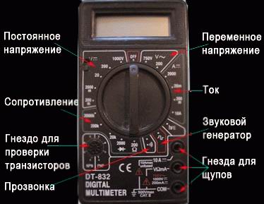
Размещение переключателя измерений у всех мультиметров похожее. Для удобства они разделены на группы и обведены линиями. В центре имеется круглый многодиапазонный переключатель, которым выбирают необходимый параметр и диапазон измерений.
Эта группа разбита на пять поддиапазонов, смотри рисунок ниже актуальный для модели XL830L, но существуют тесторы, в которых может быть меньше пределов измерений, или имеется функция автоопределения.
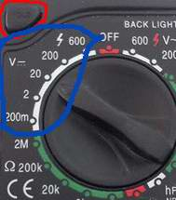
Итак, у нас имеется, пять поддиапазонов 1. 200мВ (милливольт); 2. 2000мВ ; 3. 20В (вольт);4. 200В; 5. 600В обозначающие максимальное допустимое значение поддиапазона. Если вы не знаете приблизительный уровень, то следует выбрать максимум, то-есть до 1000 вольт.
Измерительные щупы должны быть вставлены в соответствующие гнезда, как показано на фотографии. Красный щуп, обычно называют плюсовым, а черный минусовым.
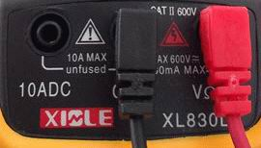
Первое измерение. Определим номинал батарейки
Для этого берем любой гальванический элемент или батарейку и прикладываем к ней измерительные щупы, в соответствии с фотографией. Если у вас возникнут сложности с поиском батарейки, можно временно позаимствовать ее из материнской платы персонального компьютера.
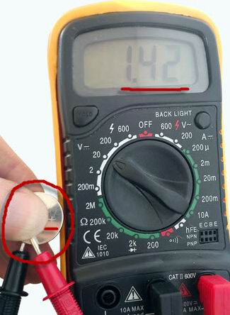
Обратите внимание на значок «+» на батарейке. К этой стороне мы прикладываем красный щуп, а к обратной стороне - черный.
Если случайно перепутать щупы, то ничего страшного не произойдет, просто результат измерений высветиться на экране тестора со знаком минус.
Кстати, обратим внимание на результат измерений наша трех вольтовая батарейка, по факту выдает в половину меньше. Вот оказывается, почему мой компьютер все время обнулял данные биоса и сбрасывал время. Всего-то нужно поменять батарейку, а я чуть было не потратился на покупку новой материнской платы. Вот как меня выручил цифровой мультиметр.
По аналогии легко померить номиналы напряжений выдаваемые компьютерным блоком питания, иногда нестабильность системы в целом возникает из-за несоответствия одного из значений.
Как правильно пользоваться цифровым мультиметром. Пример измерения переменного сетевого напряжения
Внимание, измеряя сетевое напряжения, помните, что оно опасно для жизни! Поэтому работайте предельно аккуратно и осторожно. Этот сектор разбит на два поддиапазона 200 и 600 вольт, выбираем 600. Расположение щупов при измерении переменного напряжения роли не играет.
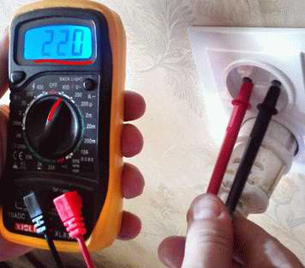
Как видим по результату сетевое напряжение в норме, а именно попадает в диапазон 198-242 вольта, если при этом измерение вы получите значения выходящие из этого предела, то вы рискуете спалить дорогую бытовую технику, которая получает питание от сети.
Как пользоваться мультиметром. Пример измерения сопротивления неизвестного резистора
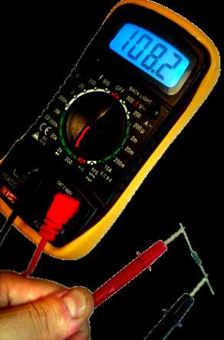
Переключаем тестер в режим измерения сопротивлений и при неизвестном резисторе, начинаем измерение с наименьшего предела т.е выбираем диапазон до 200 Ом, в нашем случае, нам повезло и мы сразу угадали с номиналом, в вашем случае на экране может появится значение "1". Это говорит лишь о том, что наше сопротивление превышает выбранный нами диапазон, а п оэтому необходимо переключить цифровой тестер в следующий поддиапазон и т.д, до момента пока не увидим на экране измеренного значения.
Как пользоваться мультиметром в режиме прозвонки для определения целостности проводов и монтажа на короткое замыкание
Перед тем, как производить проверку необходимо убедиться в исправности самого тестора. Прежде всего, следует обратить внимание на индикатор заряда батареи, если необходимо - поменять ее. При включении прибора в режим «прозвонки» на дисплее должна появиться единица.
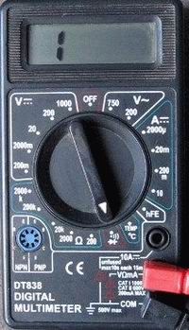
Затем проверить работоспособность щупов, для чего соединить их вместе: на индикаторе высветятся нули или он покажет сопротивление от 1 до 4 Ом, и раздастся писк.
Для проверки целостности монтажа мы должны приложить щупы к обоим концам цепи, и в случае ее целостности результат должен быть таким же как и с проверкой щупов.
сразу же заметил сгоревшие предохранители, поменял они сразу же сгорели вновь. Начал копать более глубоко, нашел неисправный транзистор STP5NK50Z (как проверить транзистор)

Проверка биполярных транзисторов основана на том, что они имеют два n-p перехода, поэтому транзистор можно представить как два диода, общий вывод которых – база. Для n-p-n транзистора эти два эквивалентных диода соединены с базой анодами, а для транзистора p-n-p катодами. Транзистор считается исправным, если исправны оба перехода.
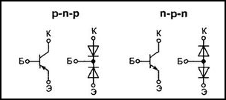
Для проверки транзистора один щуп мультиметра присоединяют к базе транзистора, а вторым щупом поочередно дотрагиваются к эмиттеру и коллектору. Затем меняют щупы местами и повторяют измерение.
Теперь чуть подробнее: Возьмем транзистор структуры N-P-N и проверим эмитерный переход для этого плюсовой щуп тестера подключаем к базе, а минусовой к эммитеру.
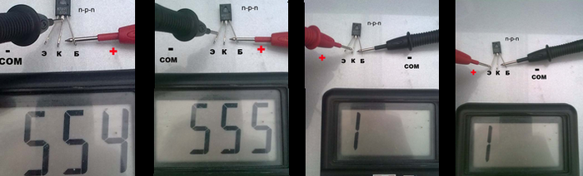
Как видим эмитерный переход в прямом подключение имеет небольшое сопротивление, затем мы должны увидеть аналогичные результаты на коллекторном переходе.
А вот затем мы меняем щупы местами и подключаем к области P - минусовой щуп мультиметра, а к области N соотвественно плюсовой щуп. На экране мы должны увидеть бесконечно большое сопротивление.
По результатам четырех измерений мы делаем вывод, что данный транзистор исправен и успешно может быть применен нами в наших радиолюбительских опытах.

и вновь поменял предохранители.
Алмаг-02 выдаёт ошибку Е5. Основной излучатель не работает, светится только светодиод "Активация". Кварц рабочий, на входы RXD и TXD DD1 поступают импульсы с DA2, +5V на DD1 есть, +12V на плате есть (у меня, правда, тестер показывает 18,3V). А на входах DD3-DD6 импульсов нет. Обычно это проблема связана с отсутствием подключения одного из излучателей, в некоторых случаях помогает банальная чистка разъемов.
Алмаг - 01 сгорел транзистор VT6 и два сопротивления из его обвязки, ну и как обычно предохранитель. Поменял транзистор на униполярный irf 840 и резисторы 13 и 22 кОм, предохранитель тоже поменял, но прибор по прежнему не работает. Вероятно. Короткое замыкание кабеля от блока управления к индукторам или обрыв как минимум одного проводника из четырёх.
Алмаг-01 Не работают все узлы воздействия, оба индикатора горят. Как оказалось отсутствовал сигнала на выводе (12) микросхемы К561ИД1 и в результате на выходах (1, 6, 7, 4) нет "бегущих" сигналов. Транзистор VT3 сгорел
Алмаг 01 не работает индуктор
При осмотре медицинского прибора было замечено, что кабель от первого индуктора к блоку заметно вытянулся из резиновой втулки и держался на пяти проводниках два из которых переломились. Разборка индуктора достаточно проста. Снимаем наклейку, там где светодиод, под ней видим два винтика откручиваем их и снимаем крышку.
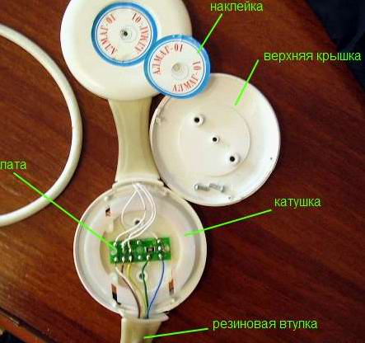
Видим плату с проводами зарисовываем или фоткаем, затем отпаиваем проводники и вытягиваем кабель, немного укорачиваем его, а затем снимаем верхнюю изоляцию кабеля сантиметра на три. Зачищаем провода вставляем кабель во втулку распаиваем и закрываем крышку.

